


ENGLISH ASSIGNMENT 1.1

Topic: A cultural event-
HANAMI FESTIVAL

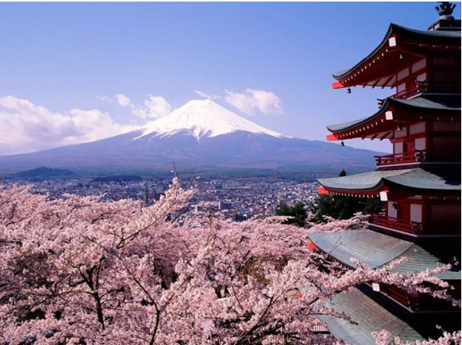

Teacher : | NguyenNH
Student : | Nguyen Quoc Tuan
SID : | PH08378
Class : | ENT1123.1

OUTLINE

- INTRODUCTION
Overviews of Hanami
II. BODY
1.Overviews of Hanami Festival
2. Traditional Food - Cultural Activities during Hanami Festival
3. My Experience and Feelings with Hanami
III. CONCLUSION

- Introduction
Overviews of Hanami
Nhật Bản được biết đến trên toàn thế giới cho lễ hội hoa anh đào của nó được gọi là "hanami" trong tiếng Nhật, lễ hội hoa anh đào là một phong tục quan trọng và được tổ chức trên khắp Nhật Bản trong mùa xuân. Mọi người nói rằng "không mong đợi để xem những bông hoa bất cứ nơi nào bạn đi, cây nở tại thời điểm khác nhau trên khắp Nhật Bản". Nếu bạn đang lên kế hoạch cho một chuyến đi đến đất nước vào mùa xuân, đây là những điều bạn cần biết về lễ hội hanami.

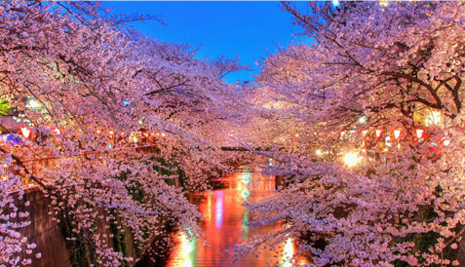

- Body
1. Overviews of Hanami Festival

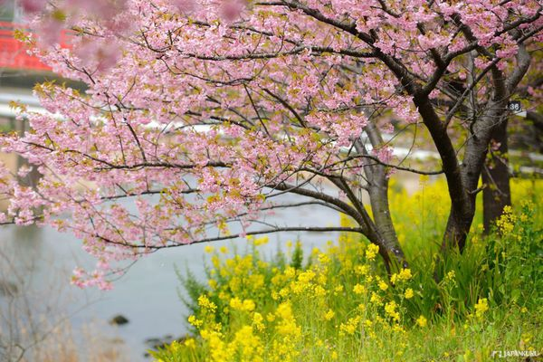

Hanami có nghĩa là quan sát dòng chảy. Đó là một truyền thống cổ xưa, khi mọi người sẽ tận hưởng hoa sakura và đôi khi hoa mận (ume) trong công viên và trên khắp vùng nông thôn ở Nhật Bản. Người ta nói rằng nguồn gốc của hanami bắt đầu khoảng 1000 năm trước, khi vần điệu nhìn hoa đào đẹp và viết những bài thơ lấy cảm hứng từ họ. Không giống như ngày xưa, ngày nay người dân Nhật Bản đã cho nó một phần không thể thiếu trong cuộc sống. Họ uống và ăn, làm cho truyền thống của lễ hội giống như một bữa ăn ngoài trời dưới gốc cây. Mọi người mang thức ăn ở nhà hoặc mua thức ăn để đánh dấu dịp này. Khi hàng ngàn người đổ xô đến công viên, đảm bảo những nơi đẹp hơn cho những buổi dã ngoại và tiệc tùng trong không gian công cộng thực sự trở nên cạnh tranh. Nhiều người trong số họ sẽ đi sớm vào buổi sáng hoặc thậm chí một ngày trước, nhưng có rất nhiều người muốn cảm thấy bầu không khí lễ hội để họ sẽ được vào đúng chỗ ngay cả khi không có chỗ ngồi.
Cherry nở rộ vào tháng Giêng tại Okinawa, và đạt đến đỉnh điểm vào cuối tháng 3 đến tháng 4 tại Honshu. Ở Hokkaido, hoa anh đào nở vào tháng Năm. Tuy nhiên, rất khó để dự đoán ngày hoa anh đào, do đó, lập kế hoạch cho một chuyến đi là rất khó khăn. Vì vậy, mọi người thường xem hoa anh đào dự báo mỗi mùa xuân trên truyền hình. Lễ hội hoa anh đào diễn ra ở các vùng khác nhau của đất nước. Mỗi khu vực tổ chức sự kiện lễ hội sẽ được tổ chức khác nhau nhưng bầu không khí của lễ hội sẽ không bao giờ thay đổi.

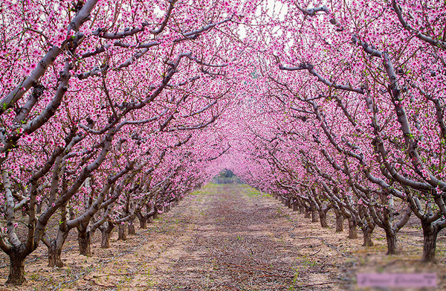

2. Traditional Food - Cultural Activities during Hanami Festival
2.1.Traditional Food

Lễ hội Hanami ở Nhật Bản cũng thường đi kèm với các bữa tiệc và nhạc dance. Một số món ăn truyền thống của Nhật Bản được chuẩn bị cho dịp này, chẳng hạn như sushi một món ăn quen thuộc khi nói đến Nhật Bản, nó thường được sử dụng ngay sau khi được phục vụ, và ăn kèm với nước tương, wasabi và gừng ngâm. Khi được sử dụng để đưa toàn bộ mảnh vào miệng để cảm nhận được hương vị đầy đủ trong mỗi vòng. Hương vị lạ của gạo trộn với giấm, thời gian và sự mát mẻ của cá sống cùng với mùi hăng của wasabi lao vào mũi. Phổ biến nhất là cá ngừ, mực và tôm, ăn kèm với dưa chuột, củ cải và trứng thái lát mỏng. Ngoài ra còn có một cái gì đó khác là ngon và không thể thiếu cho lễ hội này. "Nó là một loại rượu gạo Nhật Bản thường được phục vụ với nhiều loại món ăn. Sake được làm từ gạo và nước và được coi là một thức uống có cồn từ thời cổ đại. Bởi vì rượu có thể nóng," cảm xúc "đến nhanh hơn và làm ấm cơ thể Trong mỗi khu vực của đất nước, có một nhà máy rượu địa phương với một hương vị riêng biệt tùy thuộc vào chất lượng gạo và nước cũng như sự khác biệt trong sản xuất rượu vang .
Tất cả những điều này đóng góp cho bầu không khí lễ hội trở nên thú vị hơn.
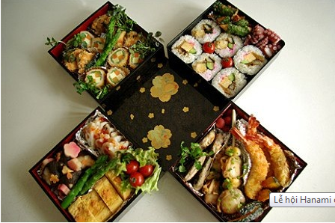

2.2 Japanese Cultural Activities
Có rất nhiều hoạt động trong lễ hội này, nếu bạn không biết, tôi sẽ chia sẻ một số thông tin về hoạt động của Hanami. Những người tham gia thường có các trò chơi truyền thống như trò chơi Ohajiki của Nhật Bản. Nó xuất phát từ Trung Quốc và được giới thiệu đến Nhật Bản từ thời Nara. Vào thời điểm đó không có điều kiện để sản xuất hình ảnh ohajiki với màu sắc đẹp như bây giờ, vì vậy trẻ em thời gian đó phải tìm sỏi hoặc đá cuội để thay thế. Hay trò chơi Karuta, đó là một trong những trò chơi truyền thống của năm mới của người Nhật xuất hiện từ thời Edo. Kataru là một bộ hình chữ nhật, khá giống với bộ thẻ phía tây. Tuy nhiên, các thẻ in hình ảnh, chữ cái hoặc thậm chí là những bài thơ. Ngoài ra, một số hoạt động chính là đám rước để tôn vinhcác vị thần đã giúp đỡhọ
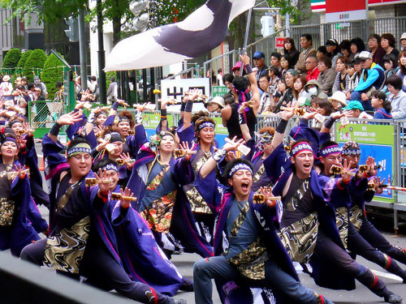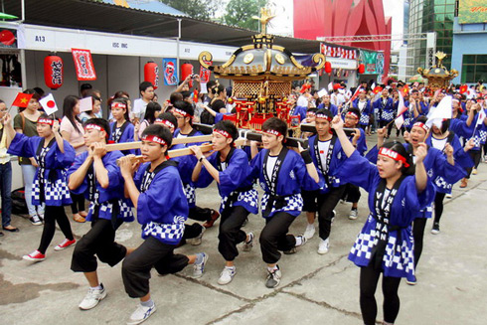

3. My Experiences and Feelings with Hanami festival

Tôi đã tham gia lễ hội này tại Việt Nam, nhưng không phải ở Nhật Bản, nó mang lại cho tôi một trải nghiệm rất thú vị về đất nước mặt trời mọc. Mặc dù chỉ một thời gian ngắn, lễ hội Hanami dự kiến sẽ là một trong những sự kiện văn hóa nổi bật nhất và thu hút một lượng lớn khách du lịch. Khi tham gia Festival Hanami tại Việt Nam, tôi đã tiếp xúc với nhiều món ăn truyền thống như 'ramen, soba, takoyaki', thử mặc 'kimono, yukata', và xem chương trình của người dân Nhật Bản đến đây. Cuối cùng, tôi muốn chia sẻ một số mẹo để có được những bông hoa đẹp nhất: "Nếu bạn muốn cảm nhận sự tươi mát, sự rõ ràng của hoa, ngày sẽ là lựa chọn tốt nhất. Nhẹ nhàng, ngọt ngào, có thể ghé thăm những bông hoa trong ánh sáng ".

